Denne rutinen skal benyttes dersom ansatt skal slutte i Helse Bergen.   
  
For at sluttoppgjør skal utbetales må følgende gjøres:

* Generer sluttmelding
* Bekreft og overfør sluttdato til UBW lønnssystem
* Utfylt sluttmelding sendes via Ekspedering til Elements

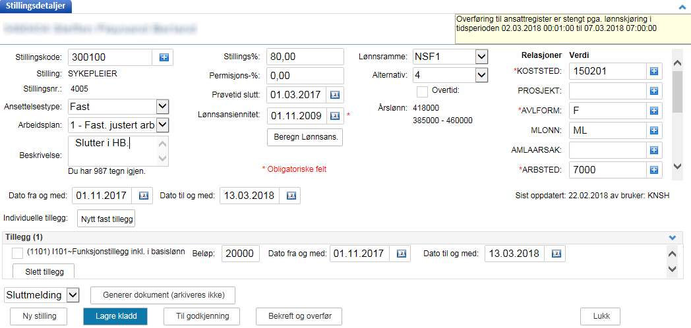

Skriv sluttdato på tillegg, dersom ansatt har faste tillegg

Skriv sluttdato på stilling

Skriv inn «Slutter i HB»

**Dokumentasjon **

Generer Sluttmelding

Årsak til at arbeidsforholdet avsluttes

**Fyll ut sluttmelding**

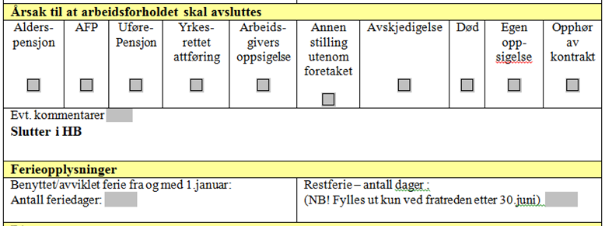

* Benyttet/avviklete feriedager fra og med 1. januar
* Restferie

NB! Husk å nullstille feriebankene i Gat.

Når sluttmeldingen er utfylt må den lagres lokalt på din PC.

Dersom du ikke får redigert dokumentet, må du lagre det lokalt på din PC for deretter å åpne det lagrede dokumentet og fyll inn korrekt informasjon og lagre dokumentet på nytt.

**Ekspedering av dokumenter**

Gå inn i Ekspedering av dokumenter og velg ansatt i listen.

Dokumentet som i listen ligger klart til arkivering, er kun originalt dokument, og ikke utfylt sluttmelding. Du må erstatte sluttmeldingen som ligger i Ekspedering av dokument med utfylt sluttmelding lagret lokalt på din PC (H-område).

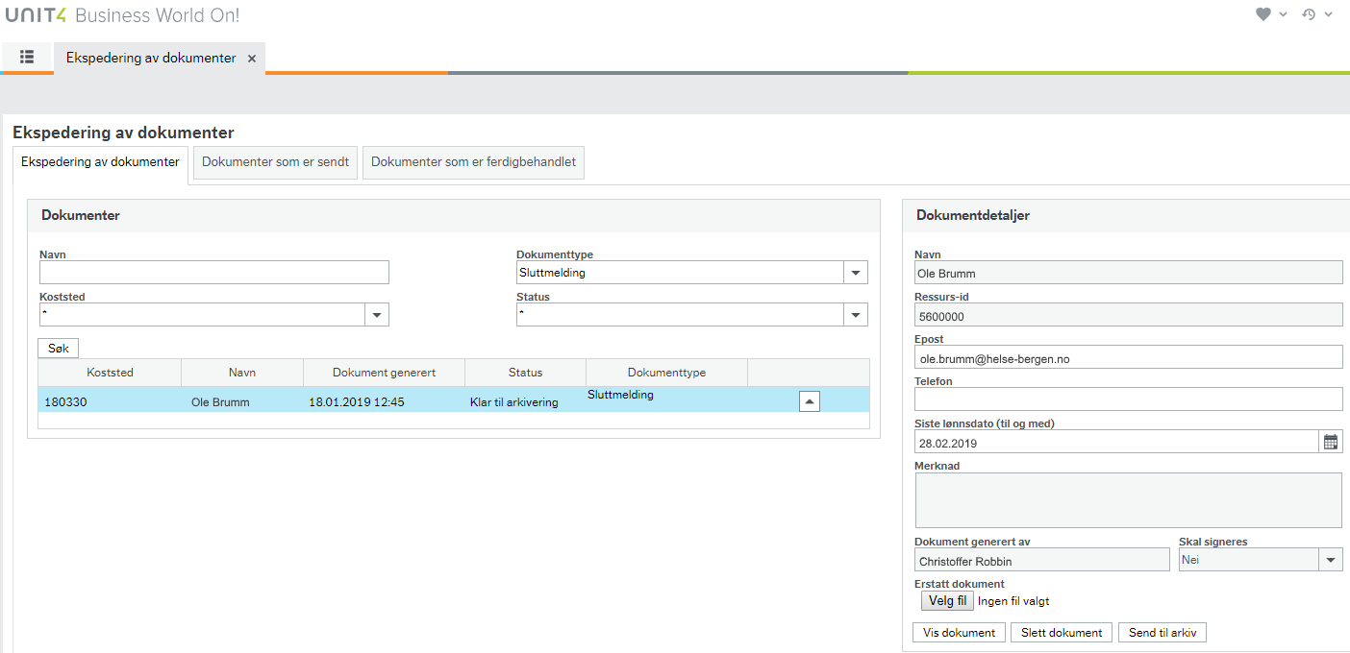

Erstatt dokument:

* Trykk ‘Velg fil’ og deretter ‘Bla igjennom’
* Finn lagret sluttmelding på H-området og velg dette
* Melding fremkommer: Opplasting vellykket
* Trykk ‘Vis dokument’ og sjekk at riktig dokument er lastet opp
* Trykk ‘Send til arkiv’

Erstatt dokument innebærer at man kan erstatte det dokumentet som ligger klar til arkivering med et redigert et. Når man klikker på «Bla gjennom», får man valget om å velge en fil. Når man velger en fil, blir filen validert opp mot det gamle dokumentet. Dersom koststedet, fødselsnummer, eller stillingskoden ikke matcher, blir dokumentet avvist.

**Overføring til UBW  
  
**

Bekreft og overfør til UBW lønnssystem når [sluttmeldingen er utfylt og sendt via Ekspedering til Elements.](https://helsevest.sharepoint.com/:b:/r/sites/HBE-intranett-Okonomi-finansavdelingen/Fagsenter%20administrative%20system/Innsiden%20-%20Personalportalen/Brukerveiledning%20-%20Elektronisk%20signering.pdf?csf=1&web=1&e=lg6SPF)

# 